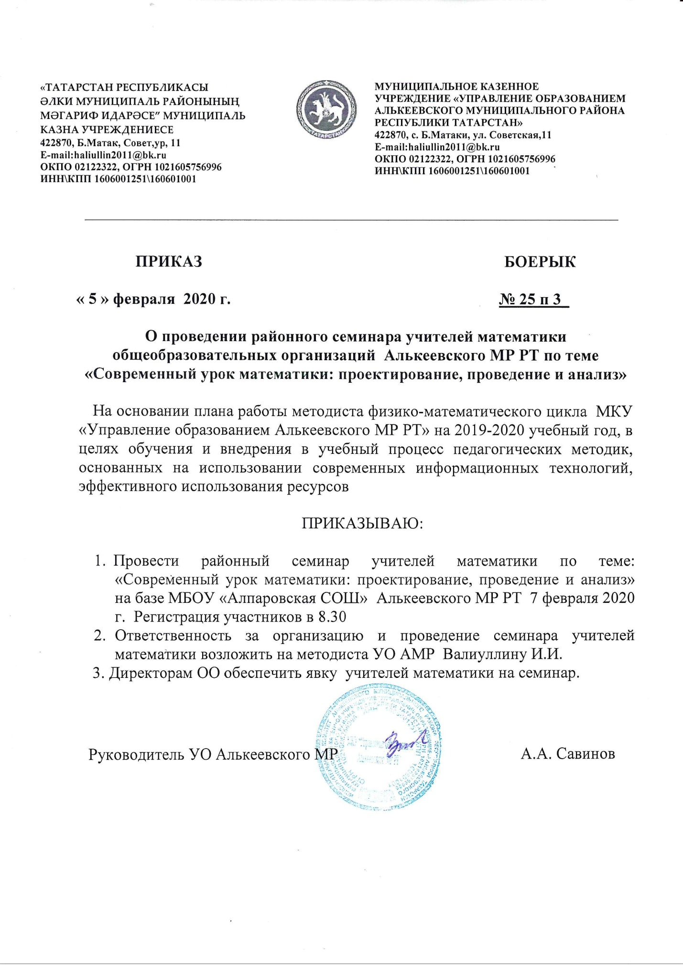

Программа семинара учителей математики Алькеевского МР РТ по теме «Современный урок математики: проектирование, проведение и анализ»
Дата проведения: 7.02.2020
Место проведения: МБОУ «Алпаровская СОШ» Алькеевского МР РТ
Время | Кабинет | Форма проведения, тема | Ответственный
8.30-9.00 |  | Встреча участников семинара, регистрация | Администрация  МБОУ «Алпаровская СОШ»
9.25-10.10 | Информатики | Урок алгебры в 8 классе с использованием ИКТ- технологий по теме: « Решение дробно- рациональных уравнений» | Гарипова Н.А.- учитель математики  МБОУ «Алпаровская СОШ»
10.25-11.10 | Математики | Урок алгебры в 7 классе по теме:  «Разложение многочлена на множители» | Шайхутдинова Н.К. - учитель математики МБОУ «Алпаровская СОШ»
11.25-12.10 | Актовый зал | Внеклассное мероприятие «Математическое кафе» | Гарипова Н.А.- учитель математики  МБОУ «Алпаровская СОШ»
12.15-13.00 | Актовый зал | Круглый стол по теме : «Использование нетрадиционных форм урока математики как один из способов повышения качества образования».  Анализ посещенных уроков, мероприятия. | Валиуллина И.И.- методист УО Алькеевского МР,  Учителя математики ОО Алькеевского МР РТ
12.15-13.00 | Актовый зал | Выступление методиста УО Алькеевского МР- Валиуллиной И.И по теме: «Современный урок- как основа эффективного и качественного образования»

